МБУДО «ЦДТ «Приокский»
Городской центр детского экологического образования (ГЦДЭО)

Материалы для участия в Региональном конкурсе образовательных практик обновления содержания технологий дополнительного образования

Номинация: «Естественнонаучная направленность»

Название конкурсного материала:

коллективная работа «Городской конкурс «Загадки зимней Рязани»

Авторы:
Чичерова Виктория Сергеевна,
Егоркина Светлана Николаевна,
Логинова Ольга Николаевна,
Ожерельева Марина Анатольевна
педагоги МБУДО «ЦДТ «Приокский»

Рязань, 2022

Паспорт образовательной практики
 | Ф.И.О педагога | Чичерова Виктория Сергеевна,  Егоркина Светлана Николаевна,  Логинова Ольга Николаевна,  Ожерельева Марина Анатольевна
 | Название муниципалитета РО | Город Рязань
 | Название образовательной организации | МБУДО «Центр детского творчества «Приокский»
 | Тема | Коллективная работа «Городской конкурс «Загадки зимней Рязани»
 | Условия возникновения, становления практики | Ежегодно педагоги городского Центра детского экологического образования МБУДО «ЦДТ «Приокский» организуют для учащихся 1-8-х классов школ города Рязани городской конкурс «Загадки зимней Рязани». Конкурс посвящен памятным событиям и датам, культурному наследию России, великим людям Рязани, внесшим свой вклад в развитие города и страны. В конкурсе рассматриваются различные экологические проблемы и пути их решения. Так как конкурс проходит в зимнее время, то и содержательная линия его основывается на особенностях зимней жизни животных и растений, связана с зимними явлениями в природе.  Цель: создание условий для плодотворного сотрудничества и гармоничного удовлетворения интересов детей и потребностей семей, участников городского конкурса «Загадки зимней Рязани».
 | Актуальность и перспективность практики | Сфера дополнительного образования по своей природе обладает уникальным мотивационным потенциалом, обеспечивающим познавательный интерес и высокую степень личностной заинтересованности обучающихся. Именно творческая среда дополнительного образования, способна обеспечить обучающихся широким спектром условий и возможностей для реализации всего комплекса потребностей, содействовать самореализации личности, сформировать необходимые компетенций.  Одним из способов достижения поставленной цели является внедрение инновационных методов и технологий для активизации познавательной, поисковой и исследовательской деятельности обучающихся, через разработку экотропы по улицам города и образовательных квестов в рамках городского конкурса «Загадки зимней Рязани».  Создаются новые возможности для воспитания, личностного развития, успешной социализации и формирования экологической культуры участников конкурса, происходящей за счёт эффективного использования социокультурного потенциала Рязани и обсуждения ряда экологических ситуаций в нашем городе в зимний период.  Данный опыт всегда имеет будущее, перспектива его развития очевидна. В конкурсе можно увидеть и обновление методов и содержания дополнительного образования детей в соответствии с их образовательными потребностями и индивидуальными возможностями, интересами семьи и общества.
 | Ведущая педагогическая идея | Данный конкурс способствует:  • развитию интереса у учащихся к изучению природы и краеведения родного города;  • содействие становлению экологической культуры и развитию экологической компетентности учащихся в интересах устойчивого развития;  • организации активного семейного взаимодействия в вопросах экологического воспитания;  • выявлению и поощрению знатоков биоразнообразия, поощрению творческой и социальной активности учащихся;  • привлечению детей, их родителей, учителей к акции Союза охраны птиц России «Серая шейка».  Совместная деятельность организаторов конкурса, учащихся, их родителей и руководителей рассматривается, как социальное партнерство между системой образования, природоохранными и общественными организациями, что приводит к позитивным изменениям в обществе, нравственному самоутверждению и самореализации подрастающего поколения.
 | Теоретическая база практики | Педагоги сами разрабатывают содержание заданий конкурса, используя ресурсы городской среды и ориентируясь на природоохранную символику, памятные даты, календарь экологических дат, особенности жизни растений и животных.  Педагоги привлекают участников внутри городских мероприятий одновременно и к региональным, и к российским, и к международным мероприятиям. Для этого используют информацию о планах мероприятий различных образовательных центров. Педагоги сотрудничают с Союзом охраны птиц России, который проводит акции и конкурсы.  В 2021-2022 учебном году задания конкурса посвящены следующим событиям:  - Год народного искусства и нематериального культурного наследия народов России;  - 200 лет со дня рождения великого русского писателя, поэта и публициста, классика русской литературы Николаю Алексеевичу Некрасову;  - 87 лет со дня основания Окского биосферного заповедника;  - ряд экологических проблем в городе актуальных зимой: использование фейерверков, экономия электроэнергии в быту, бережное отношение к животным.
 | Новизна практики | Разрабатывая содержание заданий конкурса, педагоги использовали ресурсы городской среды (парки, площадки, здания), что содействует развитию интереса у учащихся к краеведению и изучению природы родного города.  Квесты, экотропы и формат передвижения по городу позволяют повысить привлекательность достопримечательностей или памятных улиц Рязани не только для участников конкурса, но и их родителей, и руководителей.  Родители, в свою очередь, при поддержке педагогов и руководителей осуществляют ответственное планирование индивидуальных траекторий повышения учебной мотивации, развития логического и критического мышлений своих детей.
 | Технология | В настоящее время актуальной и перспективной современной образовательной технологией является квест-технология и разработка экотропы по улицам города. В процессе поиска ответов дети самостоятельно преодолевают препятствия для достижения поставленной цели, где закрепляются навыки основных видов движений. Это инновационная форма организации образовательной деятельности детей, так как она способствует развитию активной, деятельностной позиции ребенка в ходе решения игровых поисковых задач. Участники конкурса знакомятся с достопримечательностями, памятными местами города, решают различными задачи, головоломки, знакомятся с экологическими терминами, понятиями.
 | Результативность | Данная методика является современной высокоэффективной инновацией, которая позволяет учреждениям дополнительного образования плодотворно сотрудничать со всеми субъектами образовательного процесса: образовательными организациями, родителями учащихся, природоохранными и общественными организациями.  Овладение опытом организации предлагаемой разработки может стать основой для проведения подобных мероприятий педагогическими работниками по краеведению Рязанского края, а так же специалистами разных регионов России в соответствии со своей деятельностью, направленностью и региональным компонентом.  Организация и проведения подобных мероприятий не только повышает профессиональное мастерство работников образования, культуры, спорта, туризма, сферы отдыха и оздоровления детей, но и содействует повышению мотивации школьников к изучению памятников истории и культуры родного края, достопримечательностей, памятных улиц Рязани, популяризации народного искусства и сохранения культурных традиций.
 | Адресная направленность | К участию приглашались учащиеся 1-8 классов образовательных учреждений города Рязани, находящихся в ведении управления образования и молодежной политики администрации г. Рязани; в возрастных категориях: 1-2 классы, 3-4 классы, 5-6 классы и 7-8 классы.  Педагоги разных регионов России могут использовать данную образовательную практику, изменив содержательную линию под особенности своего региона.  Данная разработка поможет совмещать в содержании заданий экологическую составляющую с краеведческой и туристской.
 | Приложения | Информация о начале приема заявок и информационные письма на сайте ГЦДЭО http://www.rzn-ecolog.ru/konkurs.html  Итоги конкурса на сайте ГЦДЭО  http://www.rzn-ecolog.ru/db_html/24-02-22.html  Публикация на сайте Окского заповедника http://oksky-reserve.ru/press/news/2022/02/10/news_908.html  Публикация на сайте «Экотуризм в России – путешествие по ООПТ»  https://naturerussia.travel/news/87-let/  Итоги конкурса на сайте Администрации города Рязани  https://admrzn.ru/informatsionnye-razdely/novosti/2022/:46576  Публикация в группе ВК Администрации города Рязани  https://vk.com/uomp_rzn?w=wall-182682921_1269  Итоги акции «Серая шейка» на сайте ГЦДЭО http://www.rzn-ecolog.ru/db_html/28-02-22.html и на сайте СОПР  http://www.rbcu.ru/news/press/detail.php?id=37424
Все задания разработаны с учетом возрастных категорий участников: 1-2 классы, 3-4 классы, 5-6 классы и 7-8 классы.
Участники выполняют три обязательных задания: экотропа «Тайны рязанской улицы», эколого-краеведческий квест «Снежная заморочка» и творческое задание «Важные слова».
Экотропа «Тайны рязанской улицы», творческое задание «Важные слова», а также подготовка листовки из квеста «Снежная заморочка» для категорий (1-2, 3-4, 5-6, 7-8 классы) немного отличаются между собой. В эколого-биологическом квесте «Снежная заморочка» задания также похожи, однако зимнее природное явление для детей разного возраста выбрано разное. По мере возрастания категории увеличивается количество вопросов и заданий, сложность и их объем. Поэтому особенно разница заметна между заданиями для 1-2 и 7-8 классов. Мы предлагаем вашему вниманию просмотреть полностью информационные письма для учащихся этих возрастных категорий, между которыми разница наиболее заметна.
С информационными письмами всех возрастных категорий вы можете ознакомиться на нашем сайте https://www.rzn-ecolog.ru/.
По желанию, можно было принять участие в Общероссийской акции Союза охраны птиц России «Серая шейка» 15-16 января 2022 г. на сайте акции: https://www.rzn-ecolog.ru/db_html/29-11-16.html. Учет проходит только на территории города Рязани и Рязанской области.
Экотропа «Тайны рязанской улицы».

Чтобы начать свой путь по экотропе участникам предлагалось отгадать зашифрованную строчку Н.А. Некрасова. Для 1-4 классов строчка из поэмы «Крестьянские дети»: «Однажды, в студеную зимнюю пору», для 5-8 классов «Мороз воевода дозором» из стихотворения «Мороз-воевода». Произведения выбраны основываясь на школьную программу по чтению и литературе.

Первая остановка экотропы это историческая часть улицы Некрасова, здание с табличкой. Дома по ул. Новослабодская, д. 28, но на доме табличка «ул. Некрасова». Около этого дома нужно было сделать фотографию всем участникам конкурса.

Вторая остановка. Участникам предлагалось фото здания и головоломка. Разгадав головоломку, участники получали подсказку, что это за здание, узнавали его историю и делали фотографию.

Третья остановка отправляла на другую часть этой же улицы. Там находятся 2 деревянных старинных дома. Они официально относятся к соседней улице, расположенной в нескольких шагах.

Один из этих домов, связан с автором картины «Снегурочка» Врубеля (ул. Семинарская, д. 16). В другой дом, по мнению краеведов, заходил Есенин, у которого есть строчки о зиме (строчка зашифрованы в названии зимующих птиц города). Участники также фотографировались на фото дома 14 по улице Семинарская. Участникам из начальной школы нужно было отгадать только строчку Есенина и написать только про этот дом.

Четвертая остановка. Адрес зашифрован с помощью снежинок. Рядом с этим адресом расположена зеленая зона – сквер Некрасова. Этот сквер состоит из хвойных деревьев. И следующее задание посвящено ели, как новогоднему и самому музыкальному дереву. Учащиеся 5-8 классов отгадывали название классического музыкального произведения русского композитора о Новом годе, которому в 2022 году исполнится 130 лет (Чайковский, Балет «Щелкунчик»).

Так же всем участникам конкурса, предлагалось поразмышлять, какой вред на природу наносит традиционное новогоднее развлечение – фейерверк. И написать свои семейные новогодние традиции.

Эколого-биологический квест «Снежная заморочка».
За последние пару лет в Рязани в Центральном парке культуры и отдыха распространилось большое количество белок, которых подкармливают люди. Очень часто белкам предлагают такие продукты, которые ей вредны.
Для иллюстрации этой проблемы педагоги разработали квест.
Участникам было предложено отгадать белку по ключевым фразам. В каждой возрастной категории было по 5 фраз. Все они связаны с особенностями жизнедеятельности зверька, взаимоотношениям в природе и его хозяйственным использованием человеком.
Далее разработано ряд заданий краеведческого и экологического аспекта, ответами на которые были цифры. Цифры обозначают букву в алфавите. Выполнив все задания верно из букв складывается слово, обозначающее зимнее природное явление. У начальной школы слово из 5 букв (кухта и рянда).
Итоговым заданием квеста было изготовить листовку, посвящённую правильному поведению человека по отношению к этому животному в парке города. Участникам было предложено отдать свою листовку посетителям парка, которые кормили белок, и рассказать о правилах подкормки и безопасности. Такое задание в очередной раз проиллюстрирует своевременность и значимость совместных усилий участников, их родителей и педагогов для решения этой проблемы.

Творческое задание «Важные слова». Это задание посвящено Окскому биосферному заповеднику. Участникам было предложено составить пожелание работникам заповедника с Новым годом и с Днем основания заповедника. Сложность этого задания состоит в том, что использовать можно только буквы из отгаданных слов. Источником букв стали слова о былинном персонаже, ответственного за отличное настроение и веселье в новогодние праздники в Рязани.
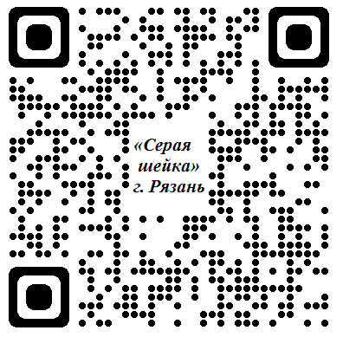
По желанию, можно было принять участие в Общероссийской акции Союза охраны птиц России «Серая шейка» 15-16 января 2022 г. на сайте акции: https://www.rzn-ecolog.ru/db_html/29-11-16.html. Учет проходит только на территории города Рязани и Рязанской области.

Всего в конкурсе принял участие около 200 участник, организаторы получили более 100 положительных отзывов от учащихся, их родителей и руководителей.
По л о ж е н и е
о проведении городского конкурса «Загадки зимней Рязани»
- Общие положения.
Конкурс посвящен памятным событиям и датам, культурному наследию России, великим людям Рязани, внесшим свой вклад в развитие города и страны. В конкурсе рассматриваются различные экологические проблемы и пути их решения.
- Цели и задачи конкурса:
- развитие интереса у учащихся к изучению природы и достопримечательностей родного города;
- содействие становлению экологической культуры и развитию экологической компетентности учащихся в интересах устойчивого развития;
- организация активного семейного взаимодействия в вопросах экологического воспитания;
- выявление и поощрение знатоков биоразнообразия, поощрение творческой и социальной активности учащихся;
- привлечение детей, их родителей, учителей к акции Союза охраны птиц России «Серая шейка»;
- пропаганда и развитие программы дополнительного образования «Экология школам города» и долгосрочного образовательного проекта «Дети и птицы».
- Организаторы конкурса.
Муниципальное бюджетное учреждение дополнительного образования «Центр детского творчества «Приокский» (далее – МБУДО «ЦДТ «Приокский»), городской Центр детского экологического образования (далее – ГЦДЭО) при содействии управления образования и молодежной политики администрации города Рязани.
- Время и место проведения конкурса.
Конкурс проводится дистанционно с 6 декабря 2021 года по 24 февраля 2022 года в группе ГЦДЭО в социальной сети ВКонтакте (https://vk.com/club_rzn_ecolog).
- Участники конкурса.
К участию в конкурсе приглашаются учащиеся 1-8 классов образовательных учреждений города Рязани, находящихся в ведении управления образования и молодежной политики администрации г. Рязани; не более 4-х участников от каждой возрастной категории одного образовательного учреждения: 1-2 классы, 3-4 классы, 5-6 классы и 7-8 классы.
- Условия проведения конкурса.
Единая заявка от образовательного учреждения на всех участников конкурса с подписью руководителя образовательного учреждения и заверенная печатью подается в оргкомитет с 6 декабря по 22 декабря 2021 года в электронном виде (скан-копия) на почту ГЦДЭО: eco334101@mail.ru.
Задания конкурса для каждой возрастной категории, информация об акции СОПР «Серая шейка» будут размещены 6 декабря 2021 года на сайте ГЦДЭО (http://rzn-ecolog.ru) и в группе в социальной сети ВКонтакте (https://vk.com/club_rzn_ecolog).
Ответы на задания конкурса принимаются по 26 января 2022 года на электронную почту eco334101@mail.ru. При отправке электронного письма в названии документа просьба указывать образовательное учреждение, фамилию участника (пример: Иванов_77).
Не принимаются к рассмотрению: коллективные работы; работы, присланные по факсу.
Подведение итогов состоится 24 февраля 2022 года в группе ГЦДЭО в социальной сети ВКонтакте (https://vk.com/club_rzn_ecolog) и на сайте ГЦДЭО (http://rzn-ecolog.ru).
- Подведение итогов и награждение.
Оргкомитет формирует жюри, которое оценивает работы согласно следующим критериям:
- научная достоверность ответа, понимание взаимосвязей между животными и растениями, а так же их ценности для жизни человека;
- обоснованность и полнота ответа, умение отбирать нужную информацию, четко и ясно излагать свои мысли, сопоставлять понятия и факты, делать собственные выводы;
- оригинальность, образность и индивидуальность творческого решения.
Все участники конкурса награждаются грамотой, которая будет отправлена на электронную почту, указанную в заявке. Рассылка грамот будет осуществляться с 24 февраля по 4 марта 2022 года.
Победители конкурса (1, 2, 3 место в каждой возрастной категории) награждаются дипломами и памятными призами учредителя.
О механизме вручения призов и дипломов будет сообщено дополнительно каждому победителю по телефонограмме с 24 февраля по 4 марта 2022 года.
- Финансирование конкурса.
Финансирование осуществляется из средств, выделенных на реализацию мероприятий муниципальной программы «Охрана окружающей среды в городе Рязани».
- Состав оргкомитета конкурса.
Смирнова Н.Б., заместитель начальника управления образования и молодежной политики администрации города Рязани – председатель оргкомитета;
Орлова С.И., директор МБУДО «ЦДТ «Приокский» – заместитель председателя оргкомитета;
Члены оргкомитета конкурса:
Ермакова Е.И., ведущий специалист отдела молодежной политики и дополнительного образования управления образования и молодежной политики администрации города Рязани;
Гурьянова Л.М., заместитель директора по организационно-массовой и воспитательной работе МБУДО «ЦДТ «Приокский»;
Чичерова В.С., педагог ГЦДЭО МБУДО «ЦДТ «Приокский»;
Логинова О.Н., педагог ГЦДЭО МБУДО «ЦДТ «Приокский»;
Егоркина С.Н., педагог ГЦДЭО МБУДО «ЦДТ «Приокский»;
Ожерельева М.А., педагог ГЦДЭО МБУДО «ЦДТ «Приокский».
По вопросам организации городского конкурса обращаться к педагогам ГЦДЭО МБУДО «ЦДТ «Приокский» Чичеровой Виктории Сергеевне, Егоркиной Светлане Николаевне, Логиновой Ольге Николаевне, Ожерельевой Марине Анатольевне (телефон: 33-41-01).

Информационное письмо городского конкурса

«Загадки зимней Рязани» для учащихся 1-2-х классов
Требования к оформлению и выполнению заданий:
- Создайте файл в программе Microsoft Word, в его названии укажите: фамилию участника, номер образовательного учреждения, класс. Например: Петров_77_3.
- В файле сделаете заголовок (не титул): ответы на задания городского конкурса «Загадки зимней Рязани», ФИ участника, класс, школа.
- Участники конкурса выполняют задания вместе с родителями и (или) учителями.
- Все ответы (фото и текст) оформляются в этом файле и не должны превышать четырех страниц, кроме фотографии (скана) листовки (задание в квесте), шрифт 12.
- Некоторые фотографии участников будут использованы для фотоотчета по итогам проведения данного конкурса.
- В ответах высказывайте собственное мнение, для этого предлагаем вам использовать ключевые фразы: я и моя семья; стало для меня открытием; мне понравилось; было сложно; меня поразило; мне было интересно узнать; я задумался (ась); было увлекательно (можете сформулировать свои фразы). При оценке учитывается наличие ключевых фраз и обоснованность их использования.

Критерии оценки заданий конкурса:
- научная достоверность ответа, понимание взаимосвязей между животными и растениями, а так же их ценности для жизни человека;
- обоснованность и полнота ответа, глубина проработки материала, умение отбирать нужную информацию;
- степень осознанности изученного, умение чётко и ясно излагать свои мысли, сопоставлять понятия и факты, делать собственные выводы;
- оригинальность, образность и индивидуальность решения, заинтересованность и творческий подход;
- культура оформления материала.

Последний день приема работ: 26 января 2022 года по электронной почте: eco334101@mail.ru.
Подведение итогов: 24 февраля 2022 года в группе ГЦДЭО в социальной сети ВКонтакте (https://vk.com/club_rzn_ecolog). Результаты конкурса также будут размещены 24 февраля 2022 года на сайте ГЦДЭО http://rzn-ecolog.ru.
Экотропа «Тайны рязанской улицы»
Загадана строка из известного стихотворения о зиме. Слова стихотворения заменены на синонимы, длинные слова разбиты на слоги. Всё пронумеровано и внесено в таблицу в случайном порядке. Чтобы решить головоломку, отгадайте номера, которые обозначены вопросительным знаком. Всё расположите по порядку.
1 | 4 | ? | 7 | ? | 13 | 9 | ? | ? | 10 | 5 | 2 | ?
В | из | пе | дней | ин | мы | ри | лых | зи | о | сты | од | да
Расшифруйте строчку, отгадайте стихотворение. Фамилия поэта подскажет вам название улицы нашего города, на которую надо отправиться.
Первая остановка.
Путешествие нужно начать со старинной части улицы. Сфотографируйтесь у деревянного дома, на котором размещена табличка с названием улицы.
Почему мы выбрали именно этого поэта?
Вторая остановка.
На этой же старинной части улицы сфотографируйтесь у здания, которое как-то связано с головоломкой и первоначально выглядело так: Что это за здание?
Третья остановка.
Побывайте в другой части этой же улицы. Там находятся два деревянных старинных дома. Они официально относятся к соседней улице, расположенной в нескольких шагах. В один из этих домов, по мнению краеведов, заходил поэт, у которого есть строчки о зиме. Отгадайте ребус:
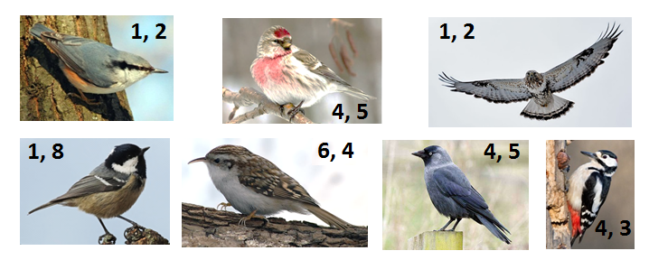
Сфотографируйтесь около этого дома.
Четвертая остановка.
Движемся по первоначально загаданной улице к дому № … с литерой «А» и попадаем в сквер имени поэта. Чтобы отгадать номер дома, посчитайте количество правильных снежинок на рисунке:
- Посчитайте в сквере деревья, которые считаются самыми музыкальными.
Сфотографируйтесь на фоне одного из них. Почему их так называют?
- Традиционно в этой части города в новогоднюю ночь жители Рязани наблюдают торжественные залпы.
Новый год уже в разгаре, все танцуют на бульваре.
И взлетает с треском вверх разноцветный …
Задания:
- Напишите предложение о том, какое влияние оказывает данное «развлечение» на природу и ее обитателей (1 пример).
- Напишите еще одну традицию и обычай зимних праздников, которые присутствуют в вашей семье?
Ваше путешествие по экотропе закончилось.
Эколого-биологический квест «Снежная заморочка»
Отгадайте животное по ассоциациям: сушит грибы, громко цокает, пушнина, линяет 2 раза в год, куница.
Кратко (2-3 предложения) прокомментируйте каждое ключевое слово (фразу), как оно связано с загаданным животным.
Выполните задания, используйте шифр «А1Я33», чтобы составить название зимнего природного явления. Некоторые задания связаны с загаданным животным.
1 | Примерно 200 лет назад за городом Гаврила Васильевич прикупил лесную рощу с дубами и соснами, которая примыкала к оврагу с истоками речки …, оплатил устройство там плотины. Запруживали по последнему слову тогдашней гидростроительной техники.  Какая фамилия у Гавриила Васильевича, купившего рощу?  Как называется запруженная река?  Количество букв, в названии реки умноженное на 2 – нужное вам число.
2 | Перед вами фрагмент карты одного из парков Рязани, где несколько лет назад поселился загаданный зверек.  Отправляйтесь туда и на отмеченном участке парка посчитайте количество стволов елей, на высоте примерно 1 м от земли.  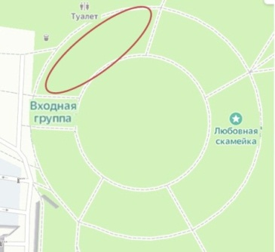  К этому числу прибавьте номер, которым обозначен объект «Детские аттракционы» на схеме парка у входа. Чтобы получить правильный ответ, поменяйте местами цифры в этом числе.
3 | Отгадайте головоломку:  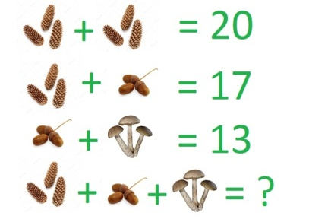
4 | Передняя лапка загаданного животного, заметно мельче задней, и имеет «…» довольно тонких пальца с недлинными когтями. Задние конечности заметно длиннее и крупнее передних. Задняя лапка имеет «…» пальцев.  Узнайте сколько пальцев на передних и задних лапках этого зверька. Посчитайте, сколько пальцев на задних лапках у двух животных.
5 | Перед вами изображены части деревьев, которые можно встретить в парке, где несколько лет назад поселилось загаданное животное.  Какое изображение лишнее в этом ряду, по отношению к нашему животному? Кратко прокомментируйте свой ответ.  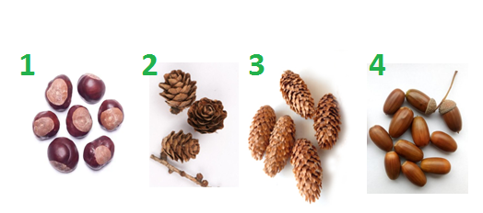

Зимнее природное явление
Опишите, чем характеризуется это природное явление.
В ходе выполнения заданий квеста вы отгадали животное и зеленую зону нашего города.
Зима – отличное время для прогулок в парках. Однако обитателям парков приходится нелегко. Можно совместить приятное с полезным и принести лакомства для животных. Необходимо понимать, что угощение должно как можно больше соответствовать природному рациону. Обратите внимание, что подкармливать животных с рук категорически не рекомендуется, животные, защищаясь, могут укусить.
На отдельном листе распечатайте бланк листовки в формате А5 (половина альбомного листа).
Оформите листовку, посвящённую правильному поведению человека по отношению к этому животному в парке города. Бланк листовки размещен ниже. Раскрасьте листовку и дополните рисунок лозунгом, краткой информацией, изображением животного. Текст листовки – четкий, ясный, без отрицательной частицы «не». В поле нижнего правого угла укажите фамилию, имя, образовательное учреждение автора листовки.
Сфотографируйте вашу листовку (можно отсканировать) и пришлите нам в формате .jpg или .jpeg вместе с основной работой. Изображение назовите на схеме: «№ школы_Фамилия_листовка» (например: 76_Иванов_листовка).
Готовую листовку необходимо обязательно отдать прохожему в парке с кратким комментарием (помощь родителей приветствуется). Фотографию ребенка в процессе передачи прохожему вставьте в файл, где отвечаете на задания конкурса.
Критерии оценки листовки: биологическая грамотность; заинтересованность и творческий подход; культура оформления материала.
Творческое задание «Важные слова»

«___» _____________ 1935 года для охраны и восстановления численности русской выхухоли был организован:
Зайдите на сайт учреждения. В разделе «Пресс-центр» посмотрите новогодний видеоролик от 31.12.2019 года. Перечислите 6 животных из этого видео.
В Рязани стало традицией выбирать былинного персонажа, ответственного за отличное настроение и веселье. В 2022 году –
Она
 | я |  |  |  |  |  |  |  |  | к
В былине её спасает
 | о |  |  |  |  |  | ь |  |  |  |  |  | ы

 |  |  | и |  |  |  | от |  |  |  | я
Задание: из букв слов в клеточках составьте поздравление работникам этого учреждения к новому году и годовщине. Буква может использоваться несколько раз. Лучшие поздравления будут направлены в это учреждение.
Бланк листовки:
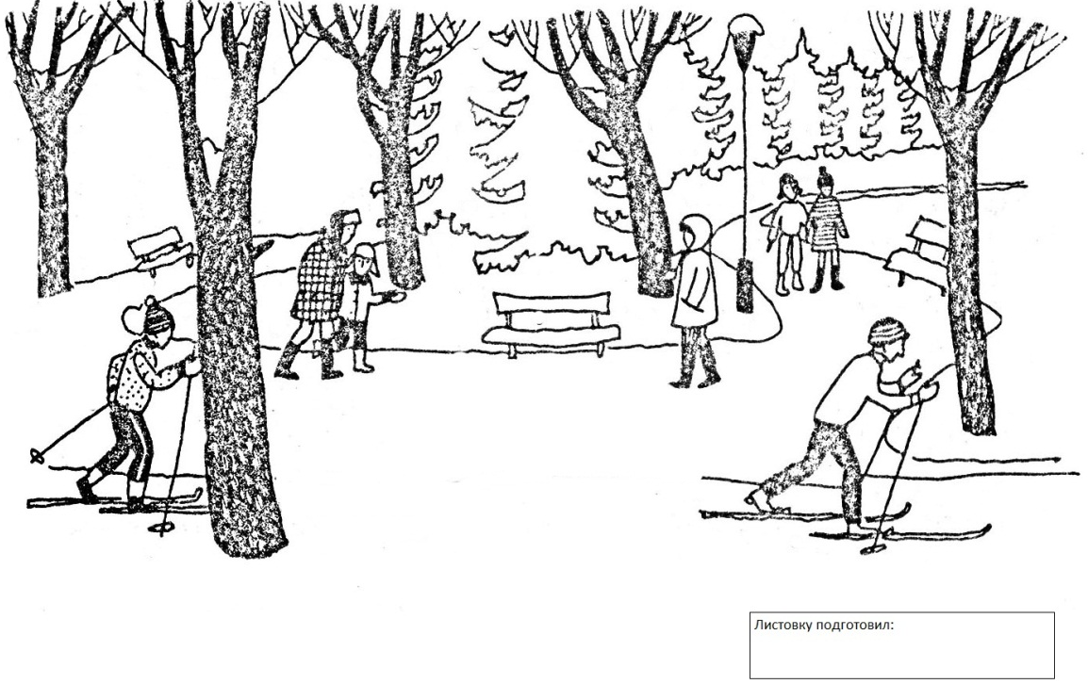

Информационное письмо городского конкурса

«Загадки зимней Рязани» для учащихся 7-8-х классов
Требования к оформлению и выполнению заданий:
- Создайте файл в программе Microsoft Word, в его названии укажите: фамилию участника, номер образовательного учреждения, класс. Например: Петров_77_3.
- В файле сделаете заголовок (не титул): ответы на задания городского конкурса «Загадки зимней Рязани», ФИ участника, класс, школа.
- Участники конкурса выполняют задания вместе с родителями и (или) учителями.
- Все ответы (фото и текст) оформляются в этом файле и не должны превышать пяти страниц, кроме фотографии (скана) листовки (задание в квесте), шрифт 12.
- Некоторые фотографии участников будут использованы для фотоотчета по итогам проведения данного конкурса.
- В ответах высказывайте собственное мнение, для этого предлагаем вам использовать ключевые фразы: я и моя семья; стало для меня открытием; мне понравилось; было сложно; меня поразило; мне было интересно узнать; я задумался (ась); было увлекательно (можете сформулировать свои фразы). При оценке учитывается наличие ключевых фраз и обоснованность их использования.

Критерии оценки заданий конкурса:
- научная достоверность ответа, понимание взаимосвязей между животными и растениями, а так же их ценности для жизни человека;
- обоснованность и полнота ответа, глубина проработки материала, умение отбирать нужную информацию;
- степень осознанности изученного, умение чётко и ясно излагать свои мысли, сопоставлять понятия и факты, делать собственные выводы;
- оригинальность, образность и индивидуальность решения, заинтересованность и творческий подход;
- культура оформления материала.

Последний день приема работ: 26 января 2022 года по электронной почте: eco334101@mail.ru.
Подведение итогов: 24 февраля 2022 года в группе ГЦДЭО в социальной сети ВКонтакте (https://vk.com/club_rzn_ecolog). Результаты конкурса также будут размещены 24 февраля 2022 года на сайте ГЦДЭО (http://rzn-ecolog.ru).
Экотропа «Тайны рязанской улицы»
Загадана строка из известного стихотворения о зиме. Слова стихотворения заменены на синонимы, длинные слова разбиты на слоги. Всё пронумеровано и внесено в таблицу в случайном порядке. Чтобы решить головоломку, отгадайте номера, которые обозначены вопросительным знаком. Всё расположите по порядку.
2 | 9 | ? | ? | - | ? | ? | ? | 6 | ? | 12 | 3 | 7
ло | ру | на | пат |  | пра | хо | ро | ви | ли | вал | ди | тель
Расшифруйте строчку, отгадайте стихотворение. Фамилия поэта подскажет вам название улицы нашего города, на которую надо отправиться. Почему мы выбрали именно этого поэта?
Первая остановка.
Путешествие нужно начать со старинной части улицы. Сфотографируйтесь у деревянного дома, на котором размещена табличка с названием улицы.
Вторая остановка
- На этой же старинной части улицы сфотографируйтесь у здания, которое как-то связано с головоломкой и первоначально выглядело так:
Ответьте на вопросы:
- Что это за здание?
- Как называлась эта улица раньше?
- Как это здание связано с датой в календаре 22 декабря?
- Проведите небольшое исследование по показателям за три ближайших месяца: как Ваша семья расходует то, что первоначально вырабатывалось в здании:

Год/месяц/  Дата оплаты | Расход | Проанализируйте вместе с родителями, в какие месяцы был наибольший, в какие – наименьший расход. Почему?
Третья остановка.
Побывайте в другой части этой же улицы. Там находятся 2 деревянных старинных дома. Они официально относятся к соседней улице, расположенной в нескольких шагах. В один из этих домов, по мнению краеведов, заходил поэт, у которого есть такие строчки о зиме:
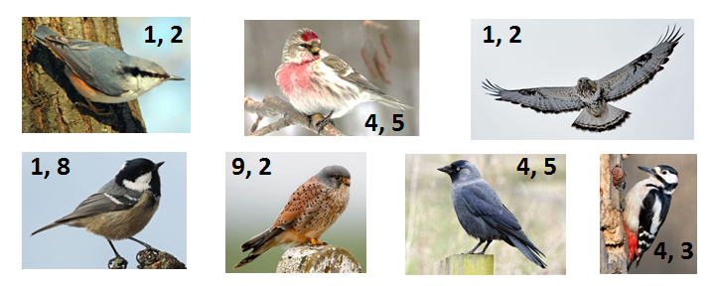
Сфотографируйтесь около этого дома.
Другой дом связан с автором картины:
Четвертая остановка.
- Движемся по первоначально загаданной улице к дому № … с литерой «А» и попадаем в сквер имени поэта. Чтобы отгадать номер дома, посчитайте количество правильных снежинок на рисунке.
- Посчитайте в сквере деревья, которые считаются самыми музыкальными.
Сфотографируйтесь на фоне одного из них. Почему их так называют? Напишите название классического музыкального произведения русского композитора о Новом годе, связанного с этим деревом. В 2022 году этому произведению исполнится 130 лет.
- Традиционно в этой части города в новогоднюю ночь жители Рязани наблюдают торжественные залпы.
Новый год уже в разгаре,
Все танцуют на бульваре.
И взлетает с треском вверх
Разноцветный …
Задания:
- Напишите предложения о том, какое влияние оказывает данное «развлечение» на природу и ее обитателей (2 примера).
- Напишите еще три традиции и обычая зимних праздников, которые присутствуют
Ваше путешествие по экотропе закончилось.
Эколого-биологический квест «Снежная заморочка»
Отгадайте животное по ассоциациям: миндаль – яд, ходят старыми следами, денежная единица, вибриссы на передних лапках, дятел.
Кратко (2-3 предложения) прокомментируйте каждое ключевое слово (фразу), как оно связано с загаданным животным.
Выполните задания, используйте шифр «А1Я33», чтобы составить название зимнего природного явления. Некоторые задания связаны с загаданным животным.
1 | В нашем городе есть уникальная зеленая зона, где находятся, возможно, самые старые живые организмы Рязанской области.  Найти их не сложно. Гуляя вдоль аллеи, ведущей от входа со стороны Радиотехнического университета, в сторону парка вдоль боковой дорожки стоят три громадных дерева высотой под тридцать метров. Самое мощное из них имеет собственное имя «… …», два других – «… …».  Найдите имена этих деревьев и посчитайте количество букв во всех словах.
2 | Перед вами фрагмент карты одного из парков Рязани, где несколько лет назад поселился загаданный зверек.  Отправляйтесь туда и на отмеченном участке парка посчитайте количество стволов елей, на высоте примерно 1 м от земли.  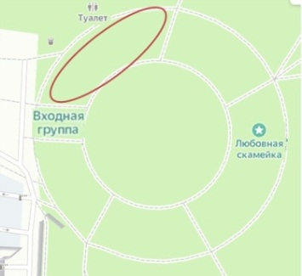  Умножьте это число на количество стволов самой многоствольной ели, растущей в парке. Это произведение разделите на количество елей другого вида. Далее прибавьте номер объекта на схеме парка, обозначающий «Летний театр».  Все загаданные деревья расположены в определенной части парка, представленной на фрагменте карты.
3 | В начале XIX века за городом Гаврила Васильевич прикупил лесную рощу с дубами и соснами, которая примыкала к оврагу с истоками речки …, оплатил устройство там плотины. Запруживали реку по последнему слову тогдашней гидростроительной техники.  Какое второе историческое название носит эта территория?  Как называется река, в которую впадает запруженная речка?  Количество букв в названии реки – нужное вам число.
4 | Загаданное животное по характеру питание является организмом, питающимся широким набором кормов как растительным, так и животного происхождения.  Отгадайте экологический термин: множественное число, в нем присутствует буква «г».  Количество букв в термине – нужное вам число.
5 | Отгадайте головоломку:
6 | На территории парка установлена скульптура животным.  В естественных условиях загаданное животное и животные со скульптуры встречаются в одном биогеоценозе и помогают поддерживать экологическое равновесие в природе.  Но виды не связаны в процессе питания или конкуренции и потому не влияют друг на друга.  Как называется такой тип взаимоотношений?  Какому животному установлена скульптура?  Чтобы получить цифру умножьте количество букв в названии животных (скульптура) на 4 и прибавьте к произведению количество животных в скульптуре.
7 | Перед вами изображены следы жизнедеятельности разных животный. Какой из них принадлежит загаданному животному?  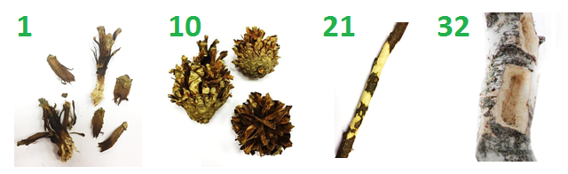

Зимнее природное явление
Опишите, чем характеризуется это природное явление.
В ходе выполнения заданий квеста вы отгадали животное и зеленую зону нашего города.
Зима – отличное время для прогулок в парках. Однако обитателям парков приходится нелегко. Можно совместить приятное с полезным и принести лакомства для животных. Необходимо понимать, что угощение должно как можно больше соответствовать природному рациону. Обратите внимание, что подкармливать животных с рук категорически не рекомендуется, животные, защищаясь, могут укусить.
На отдельном листе распечатайте бланк листовки в формате А5 (половина альбомного листа).
Оформите листовку, посвящённую правильному поведению человека по отношению к этому животному в парке города. Бланк листовки размещен ниже. Раскрасьте листовку и дополните рисунок лозунгом, краткой информацией, изображением животного. Текст листовки – четкий, ясный, без отрицательной частицы «не». В поле нижнего правого угла укажите фамилию, имя, образовательное учреждение автора листовки.
Сфотографируйте вашу листовку (можно отсканировать) и пришлите нам в формате .jpg или .jpeg вместе с основной работой. Изображение назовите на схеме: «№ школы_Фамилия_листовка» (например: 76_Иванов_листовка).
Готовую листовку необходимо обязательно отдать прохожему в парке с кратким комментарием (помощь родителей приветствуется). Фотографию ребенка в процессе передачи прохожему вставьте в файл, где отвечаете на задания конкурса.
Критерии оценки листовки: биологическая грамотность; заинтересованность и творческий подход; культура оформления материала.
Творческое задание «Важные слова»

«___» _____________ 1935 года для охраны и восстановления численности русской выхухоли был организован:
Зайдите на сайт учреждения. В разделе «Пресс-центр» посмотрите новогодний видеоролик от 31.12.2019 года. Перечислите 9 животных из этого видео.
В Рязани стало традицией выбирать былинного персонажа, ответственного за отличное настроение и веселье. В 2022 году –
Она

В былине её спасает

от
Задание: из букв слов в клеточках составьте поздравление работникам этого учреждения к новому году и годовщине. Буква может использоваться несколько раз.
Лучшие поздравления будут направлены в это учреждение.

Отзывы участников конкурса и их родителей об участии в городском конкурсе «Загадки зимней Рязани» 2021-2022:
Отзыв из работы Грибкова Ивана, учащегося МБОУ «Школа № 55»
Уважаемые организаторы, выражаю Вам огромную благодарность!
За то, что в такой игровой форме даете такой сложный материал детям, и не только. Даже я для себя сделала много открытий. И если раньше, когда к нам приезжали родственники с других городов я всех, водила в Кремль, то теперь обязательно буду водить и на улицу Некрасова. Городские улицы становятся не просто набором домов с номерами, а обретаю лица. Спасибо!
За то, что задания сложны именно на столько, чтобы было интересно их решать, а не бросить, столкнувшись с невыполнимым. Спасибо!
За то, что даете возможность родителям остановиться, отвлечься от домашних дел и провести дополнительное время со своим ребенком. Мы и спорили, и смеялись и эти эмоции бесценны. И между нами вновь появились «А помнишь…», «А точно…», «Не может быть…». Спасибо!
За то, что проводите данный конкурс в период зимних каникул, что тоже не маловажно, т.к. летом все разъезжаются, а в период школьной программы порой сложно выделить дополнительное время. И мне кажется, что в ответе на вопрос про новогодние традиции уже можно писать – решение квестов ГЦДЭО. Спасибо!
С уважением, Грибкова Светлана Николаевна, мама Грибкова Ивана.

Белополая Тая, учащаяся 2А класс МБОУ «Школа № 39 «Центр физико-математического образования»
Хочется выразить огромную благодарность работникам ГЦДЭО за увлекательный конкурс «Загадки зимней Рязани». Отдельное спасибо за то, что одно из заданий было посвящено великому русскому поэту Н.А. Некрасову, самому крестьянскому поэту России, чьё 200-летие мы празднуем в этом году как раз в декабре. С удовольствием участвовали в нём всей семьёй, решая интересные и непростые задания. Для нашей семьи было столько «открытий чудных» о нашем городе Рязани, что мы до сих пор увлечённо ищем информацию краеведческого и экологического характера. А слово «кухта» вообще стало нашей находкой для нашей семья! Сколько прекрасных прогулок мы совершили по нашему городу! Этот конкурс не только обогатил наши знания, но и сплотил нас. В следующем году мы с удовольствием приняли бы участие в подобном конкурсе.
Самые оригинальные и искренние пожелания отправлены в Окский заповедник. Сотрудники разместили их на своем сайте, в группе «ВКонтакте» и на сайте Экотуризм в России.

